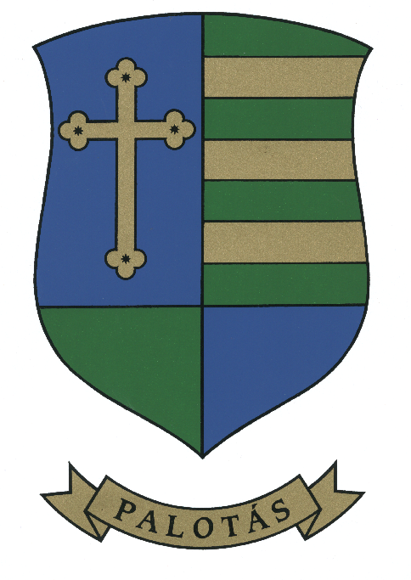

ÉRTESÍTÉS EBOLTÁSRÓL

Tisztelt Állattartók!

Értesítem a község lakosságát, hogy az ebek éves kötelező összevezetett veszettség elleni védőoltásának időpontja PALOTÁS községben

2011. május 14-én /szombaton/

8-órától 10-óráig: a Községháza előtti téren

10.15-órától 12-óráig: a Művelődési Ház udvarán

HÁZNÁL TÖRTÉNŐ OLTÁS rendje a következő - melyre feliratkozni a Községházán ( 3042 Palotás, Kossuth út 1. ) személyesen 8-14 óra között, vagy a 32/580-055 telefonon, illetve telefonon nálam a 06-30/599-8003 számon lehet -

15 óra után, folyamatosan az alábbi időpontokban és útvonal szerint:

Május 9. ( hétfő ): Rózsa út, Szőlő út, Szabadság út a Községházáig ( kérem a Tóparton
lakókat, szíveskedjenek a Santos elé felhozni kedvenceiket )

Május 10. ( kedd ): Kossuth út, Szabadság út Községházától a Művelődési Házig

Május 11. ( szerda ): Vadvirág út, Nefelejcs út, Rákóczi út

Május 12. ( csütörtök ): Diófa út, Fazekas út, Ady út

Május 13. ( péntek ): Mikszáth út, Árpád út, Bocskai út, Határ út

Május 14. ( szombat ): Sugár út, Lehel út, Bajcsy-Zs. út, Hunyadi út, Szabadság út
Művelődési Háztól a Benzinkútig, Ifjúság út

Minden 3 hónaposnál idősebb ebet be kell oltatni!

Az oltás ára, féreghajtóval, bilétával együtt 3.200.-Ft az összevezetés helyszínén, 3.500.-Ft a háznál történő oltás esetén.

Az oltásra az állatot oltási könyvével együtt kell elhozni. Az elveszett kisállat oltási könyvek pótlása 500 Ft.

Palotás, 2011. április 29.
Dr. Budik Edit
állatorvos

